# RÈGLEMENT INTERIEUR DE L’ECOLE

# PRIMAIRE JEAN MACE (GERARDMER)

# 

# A DESTINATION DES ELEVES, DES FAMILLES ET DES INTERVENANTS

# La fréquentation de l’école engage les usagers à se conformer au présent règlement.

# **1 - ADMISSION ET INSCRIPTION**

L’admission de l’enfant est réalisée à la première rentrée effective de l’élève dans l’école. Tout changement de situation familiale au cours de l’année doit faire l’objet d’une information au directeur de l’école.

En cas de changement d'école, y compris en cours d’année, la procédure de radiation est effectuée. L’école d’origine produit un certificat de radiation qui doit être présenté à l’école d’accueil. Le livret scolaire est transmis par le directeur d’école à l'école d'accueil, éventuellement par l’intermédiaire des parents.

En fin de scolarité élémentaire, le livret scolaire sera remis aux parents. Les éléments relatifs à la maîtrise des compétences et connaissances seront remis au collège.

# **2 - FRÉQUENTATION ET OBLIGATION SCOLAIRES**

## 2.1 – Dispositions générales :

La fréquentation régulière et quotidienne de l'école est obligatoire.

Il ne peut être fait d’exception à cette obligation qu’en cas d’aménagements prévus dans le cadre du projet personnalisé de scolarisation (PPS) ou d’un projet d'accueil individualisé (PAI).

La dérogation pour la sieste en petite section de maternelle fait l’objet d’une demande adressée à l’inspecteur de circonscription par l’intermédiaire du directeur de l’école.

## 2.2. Retards et absences

Tout retard ou absence doit être signalé à l’école et justifié par le responsable de l’élève.

En cas d'absences répétées, le directeur organise une équipe éducative.

Si les absences perdurent, les services départementaux de l’éducation nationale sont saisis.

## 2.3. Dispositions communes : horaires et aménagement du temps scolaire

Les horaires d’école les lundis, mardis, jeudis et vendredis sont

de 8h30 à 11h30 et de 13h30 à 16h30 .

Les élèves sont accueillis 10 minutes avant le début des cours.

# **3 - VIE SCOLAIRE**

## 3.1 - Dispositions générales

Les élèves doivent être préservés de tout propos ou comportement humiliant et respectés dans leur singularité. En outre, ils doivent bénéficier de garanties de protection contre toute violence physique et morale. A l’école élémentaire, lors d'une possible situation d'intimidation scolaire rencontrée au sein de l'école, un ou plusieurs élèves peuvent être entendus par des membres de la cellule pHARe (programme de lutte contre le harcèlement à l’école) avec l’accord de l’inspecteur de l’Éducation nationale.

L’élève, sa famille et les intervenants extérieurs à l’école s'interdisent tout comportement, geste ou parole qui porterait atteinte à la fonction ou à la personne de l’enseignant et au respect dû à leurs camarades ou aux familles de ceux-ci.

En cas de manquement, les services départementaux de l’éducation nationale sont saisis.

3.2. Les règles de vie à l'école pour les élèves :Je viens à l’école pour travailler et apprendre.

Je respecte les règles de vie de classe. J’aide celui qui ne sait pas ou qui a des difficultés.

Chaque élève a le droit d’être tranquille dans :

* son corps (on ne se bagarre pas, on s’explique)
* son cœur (on ne se moque pas, on ne s’insulte pas)
* ses affaires (on ne vole pas, on ne prend pas sans autorisation)

## 3.3. Les parents et responsables légaux :

### 3.3.1 - Droits

Les représentants légaux sont informés du parcours scolaire et relationnel de leur enfant, des sorties scolaires. Ils représentent ou sont représentés lors des conseils d’école.

### 3.3.2 - Obligations

Les représentants légaux garantissent le respect de l’obligation d’assiduité (fréquentation quotidienne de l’école). Ils respectent et font respecter par leurs enfants les principes de neutralité et de laïcité.

Ils s’interdisent toute diffusion de photos ou propos en provenance de l’école, y compris sur les réseaux sociaux.

Ils s’interdisent tout jugement diffamatoire sur les membres de la communauté éducative (élève, adulte de l’école, parents …), y compris sur les réseaux sociaux.

### 3.3.3 - Réponses éducatives possibles en cas de manquement aux règles de vie de classe par l’élève

L’enseignant de la classe est à l’origine de la réponse éducative proposée. Elle pourra se traduire par :

* une médiation entre élèves
* une réflexion personnelle
* une réparation
* l’isolement de l’élève dans la classe
* la privation d’une partie de la récréation
* l’intégration temporaire dans une autre classe

*En fonction de l’évolution de la situation, l’enseignant informera et/ou rencontrera les responsables de l’élève.* Une réunion d’équipe éducative (famille et école, si besoin en présence de partenaires extérieurs) peut être convoquée.

## 3.4 – Accompagnateurs et intervenants extérieurs :

En tant que membres de la communauté éducative, tout au long de leur intervention, accompagnateurs et intervenants :

* adoptent une posture modélisante.
* respectent les principes de neutralité et de laïcité.
* s’interdisent toute diffusion de photo ou propos en provenance de l’école sur les réseaux sociaux.
* s’interdisent tout jugement diffamatoire sur les membres de la communauté éducative (élève, adulte de l’école, parents …), y compris sur les réseaux sociaux.

# **4 – SANTE, HYGIÈNE ET SÉCURITÉ**

## 4.1. Santé

A l’exception d’un élève ayant un PAI, un élève peut prendre un médicament à titre exceptionnel sur autorisation du directeur et sous la surveillance d’un enseignant selon les modalités suivantes :

* sur présentation de l’ordonnance avec posologie et poids et d’une autorisation écrite de la famille ;
* la dose est préparée selon la posologie par la famille qui vérifie également la date de péremption ;
* le(s) médicament(s) est/sont confié(s) à l’enseignant concerné dès l’arrivée à l’école
* l’enseignant aide uniquement à la prise du médicament

## 4.2. Hygiène

### 4.2.1 – Locaux :

Il est interdit de fumer et de vapoter dans l’enceinte scolaire.

Les animaux domestiques sont interdits dans l’enceinte de l’école.

### 4.2.2 - Elèves :

L’hygiène individuelle est une marque de respect de soi et des autres. Elle fait l’objet d’une attention particulière à l’école en lien avec les familles. L’infirmière scolaire de secteur est mobilisée dans ce travail d’éducation et peut être sollicitée pour répondre à des situations particulières constatées ou à la demande.

Pédiculose : les familles d’enfants ayant des poux doivent informer l’école et traiter l’enfant infecté.

Dans le cadre de la lutte contre l’obésité et de l’éducation à la santé, la consommation de sucreries est interdite.

## 4.3. Sécurité

Des exercices de sécurité ont lieu suivant la réglementation en vigueur.

Les élèves doivent porter une tenue adaptée pour leur sécurité dans toutes les activités de la journée (classe, récréation, EPS, sorties scolaires…). Par souci de sécurité des élèves dans le cadre des activités scolaires, notamment en EPS, la consommation de bonbons durs et pastilles est interdite.

## 4.4. Dispositions particulières

L’usage de matériel portable numérique (de type téléphone, lecteur/récepteur audio et vidéo, console de jeux, montre connectée…) est interdit en dehors des équipements numériques de l’école.

Les objets illicites ou dangereux sont interdits à l’école.

L’école décline toute responsabilité quant à la perte ou au bris d’objets de valeur.

### 4.5 – Assurance scolaire

La souscription d'une assurance scolaire pour les activités scolaires et facultatives est un gage de sécurité, pour les élèves et leurs parents.

Pour les activités scolaires obligatoires, l’assurance scolaire est facultative, mais vivement recommandée afin de protéger l’enfant en cas de dommage.

Pour les activités scolaires facultatives (sorties et voyages scolaires), l’assurance scolaire est obligatoire.

# **5 – SURVEILLANCE**

La surveillance des élèves, durant les heures d'activité scolaire, est continue et leur sécurité est constamment assurée, conformément aux règlementations en vigueur.

L'accueil des élèves est assuré dix minutes avant l'heure d’entrée en classe.

## 5.1. Accueil et remise des élèves aux familles

### 5.1.1. Dispositions générales

Les enfants sont sous la responsabilité de leur famille à l'issue des classes du matin et de l'après-midi, sauf s'ils sont pris en charge, à la demande de celle-ci, par un service de garde, de cantine ou de transport.

### 5.1.2. Dispositions particulières à l'école maternelle

Dans les classes maternelles, les enfants sont remis, par les parents ou les personnes qui les accompagnent, soit au service d'accueil, soit au personnel enseignant chargé de la surveillance.

Ils sont repris, à la fin de chaque demi-journée, par les parents ou par toute personne nommément désignée par eux par écrit et présentée par eux au directeur ou à l’enseignant. Toutefois, si le directeur estime que ladite personne ne présente pas les qualités souhaitables, il peut en aviser par écrit les parents. A partir du moment où les enfants leur sont remis, ils sont considérés comme étant sous la responsabilité des parents.

Les élèves de maternelle sont remis à la porte d’entrée de l’école à leurs parents.

## 5.2. Participation des accompagnateurs et des intervenants extérieurs

Le directeur peut solliciter la participation d’adultes volontaires agissant à titre bénévole. Il peut également autoriser des adultes, agréés le cas échéant, à apporter au maître une participation à l'action éducative.

Pendant toute la durée de leur intervention, les adultes doivent se conformer aux consignes du maître de la classe et au présent règlement.

# **6 - COMMUNICATION ENTRE LES FAMILLES ET LES ENSEIGNANTS**

Toutes les informations concernant la classe de l’élève sont données aux parents via le carnet de liaison, les sites de classes le site de l’école ou par mail.

Pour les informations venant de la direction, elles sont données par mail aux personnes concernées.

Les familles s’engagent à communiquer tout changement dans leur adresse mail.

Pour informer du retard ou de l’absence de leur enfant, les familles peuvent :

- envoyer un message sur les sites de classes ou dans le cahier de liaison

- téléphoner à l’école au

Dans tous les cas, un justificatif écrit sera demandé en cas d’absence d’un élève.

J’ai pris connaissance du règlement et des annexes.

Signature(s)

**Annexe 1 : charte de la laïcité**

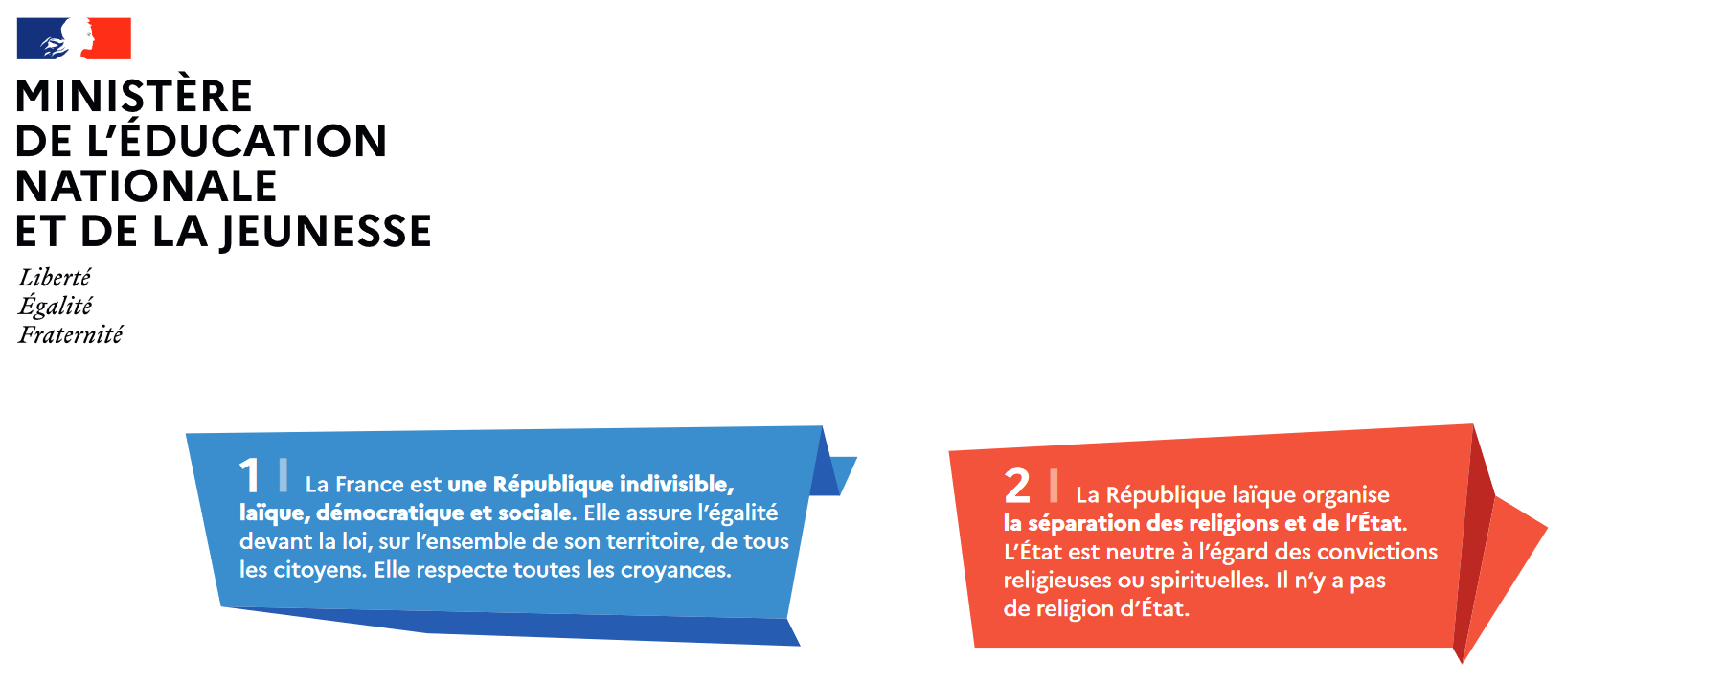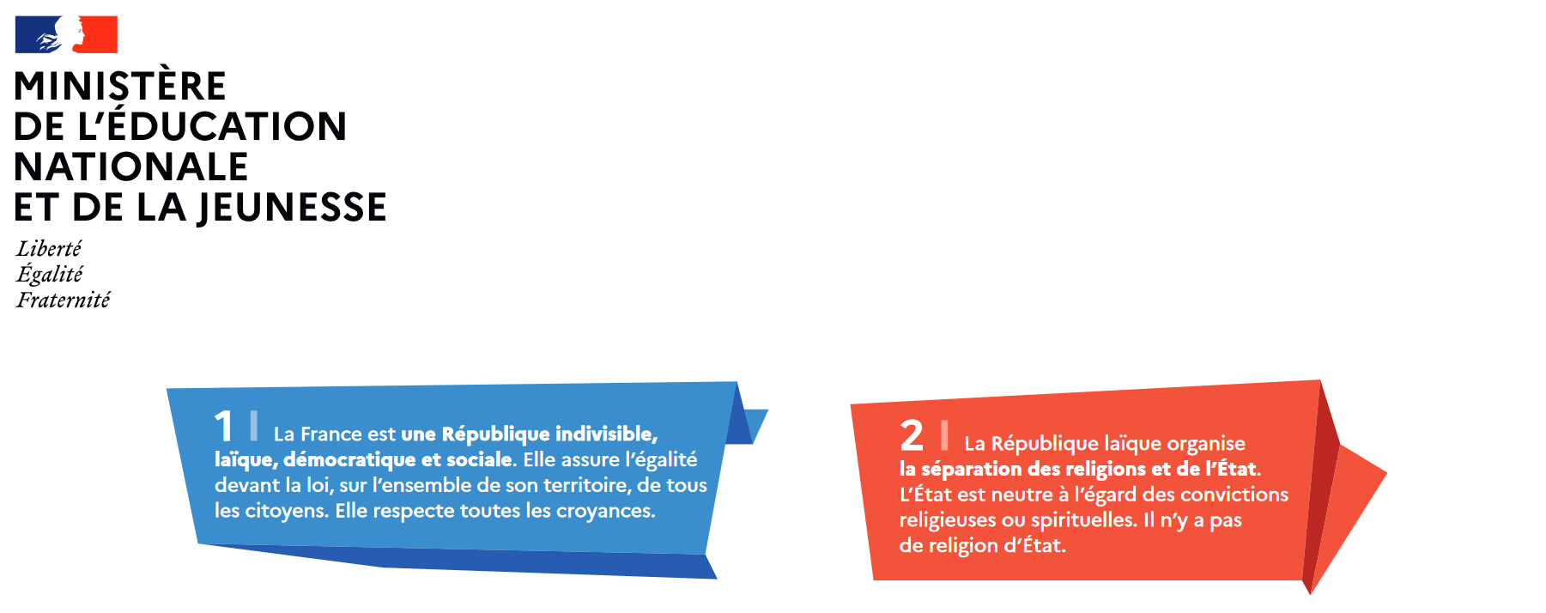



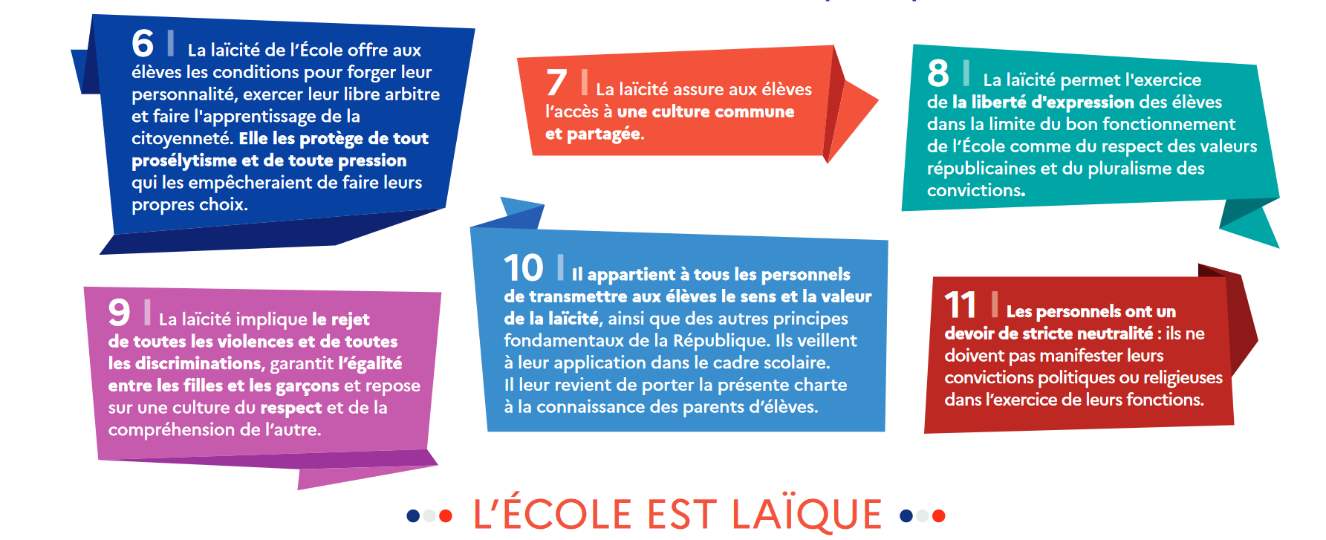

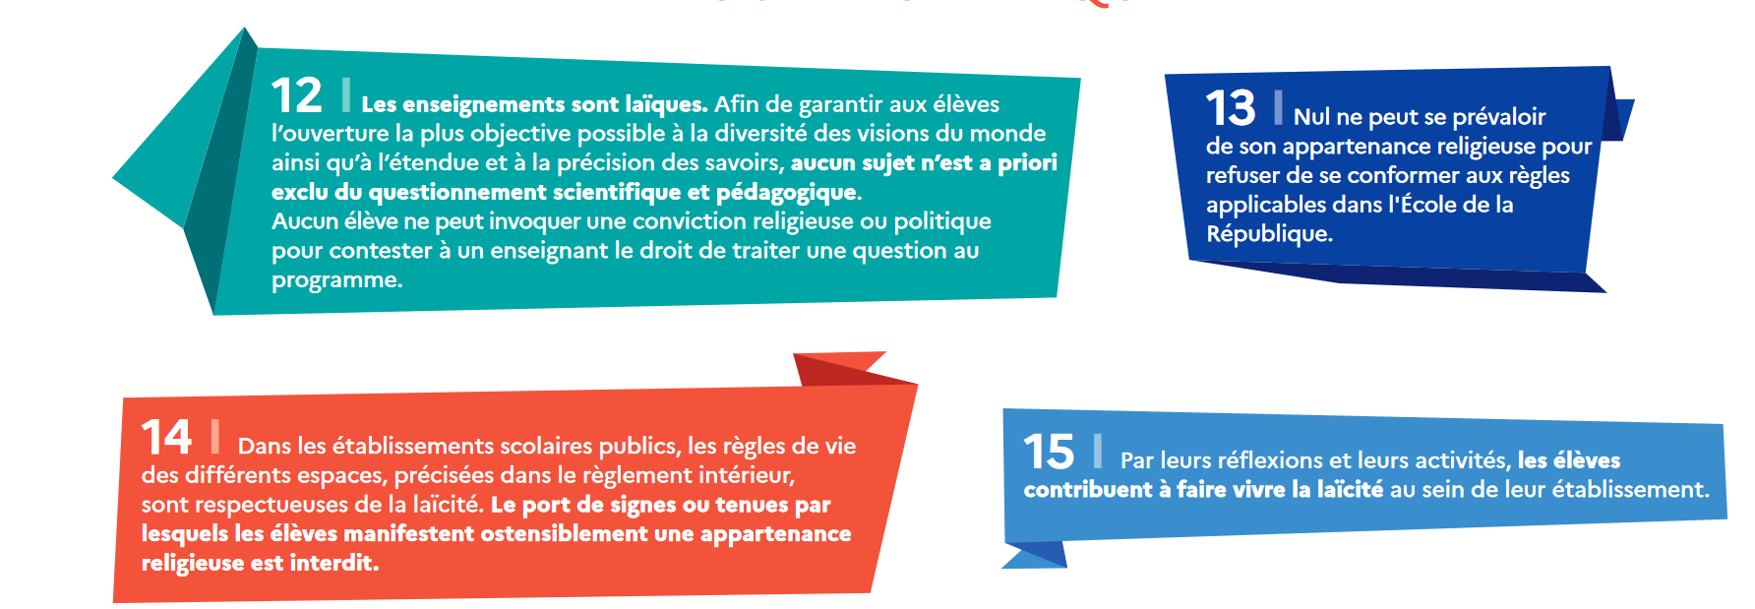

**Annexe 2 : charte usage numérique**

CHARTE D’USAGE DU NUMERIQUE A L’ECOLE

PREAMBULE

L'école s'efforce d'offrir à ses élèves les meilleures conditions de travail, notamment avec l'outil numérique : matériel, logiciels, réseau interne et Internet. La mise en œuvre du projet d’équipement est impulsée par la mairie en relation avec les écoles de la commune. En vertu des articles L212-4 et L212-5 du code de l’éducation, *la commune a la charge des écoles publiques. Elle est propriétaire (…) [de] l'équipement et [du] fonctionnement. (…)* et elle a la charge de *l’acquisition et de l’entretien du mobilier scolaire.* L’usage des équipements numériques participe à la formation de l'élève ainsi qu'à l'action pédagogique des enseignants. Chaque utilisateur dispose d'un droit d'utilisation de l'outil informatique qui suppose de la part de chacun le respect du matériel et de certaines règles de fonctionnement, précisées par le règlement intérieur. Pour le confort de tous, le respect de cette charte et du règlement intérieur est une obligation qui s'impose à chaque utilisateur.

Cadre légal

**Propriété intellectuelle :** les droits des auteurs imposent qu'il soit interdit de copier, d'échanger et diffuser de la musique, des vidéos, des logiciels, des jeux vidéos ou toute autre œuvre depuis le réseau de l'établissement.

**Droits de la personne :** il est interdit d'utiliser le réseau informatique pour véhiculer des injures ou d'une manière générale porter atteinte à l'honneur et à la vie privée d'autrui

**Crimes et délits :** il est interdit de visionner ou de diffuser des documents à caractère raciste, xénophobe, religieux, pédophile, pornographique ou incitant à toute forme d'actes illégaux.

Dispositions

1. Les utilisateurs ont accès aux services informatiquessuivants

• Services informatiques

☑ Utilisation des imprimantes et des photocopieurs en conformité à la législation sur la reprographie.

☑ Utilisation des ordinateurs et des tablettes mis à disposition par la collectivité.

☑ Utilisation de tous les logiciels mis à disposition par l'école.

☑ Copie de programmes : la copie et l'installation de programme sont interdites (droits d'auteur - virus - fonctionnement du réseau). L'installation de nouveaux programmes est sous la responsabilité de l'administrateur du parc informatique.

• Services Internet

☑ Les élèves ont la possibilité d'accéder à Internet à des fins éducatives.

☑ Les boîtes aux lettres électroniques sont réservées aux usages pédagogiques.

2. Les engagements de l'établissement

☑ L'école s'engage à fournir aux utilisateurs tous les services proposés au paragraphe 1 en veillant à leur mise à jour régulière. Toutefois, l'accès à l'outil informatique peut être momentanément interrompu pour des raisons techniques ou de maintenance.

☑ L'école utilise des outils de protection pour empêcher l'utilisateur d'accéder à des informations illégales ou non destinées à un jeune public.

☑ L'école peut procéder à des contrôles réguliers ou occasionnels pour vérifier que le réseau est utilisé dans le respect des règles établies.

3. Les engagements de l'utilisateur

☑ L'utilisateur s'engage à utiliser l'outil informatique en respectant la loi et les règles évoquées ci-dessus.

☑ L'utilisateur s'engage par ailleurs à n'utiliser l'outil informatique que pour accéder aux services proposés à l'article 1 et en respectant les conditions d'utilisation de chacun d'entre eux.

☑ L'utilisateur s'engage à respecter le matériel mis à sa disposition et à n'effectuer aucune manœuvre ayant pour effet de porter atteinte au bon fonctionnement du service.

4. Dommages et pannes :

☑ L’utilisateur s’engage à respecter des règles d’usages précises pour éviter tout dommage.

☑ Les dommages causés par du matériel défectueux mis à la disposition des enseignants engagent la responsabilité de la collectivité.

INFRACTIONS ET SANCTIONS

Le non-respect de l'une de ces règles entraînera des sanctions progressives.

- Avertissement de l'utilisateur concerné.

- Interdiction temporaire d'accès à l'outil informatique.

- Interdiction permanente d'accès à l'outil informatique.

- Poursuites civiles et pénales en cas d'infractions aux dispositions légales.

L'utilisateur reconnaît avoir pris connaissance de cette charte et s'engage à la respecter dans son intégralité.

Date : Signature(s) :

**Annexe 3 : charte d’usage de l’ENT One (cliquez deux fois sur le document pour l’ouvrir)**

